Terenska nastava u Italiji

Putovanje u Veneziu, Veronu, Padovu i Gardaland

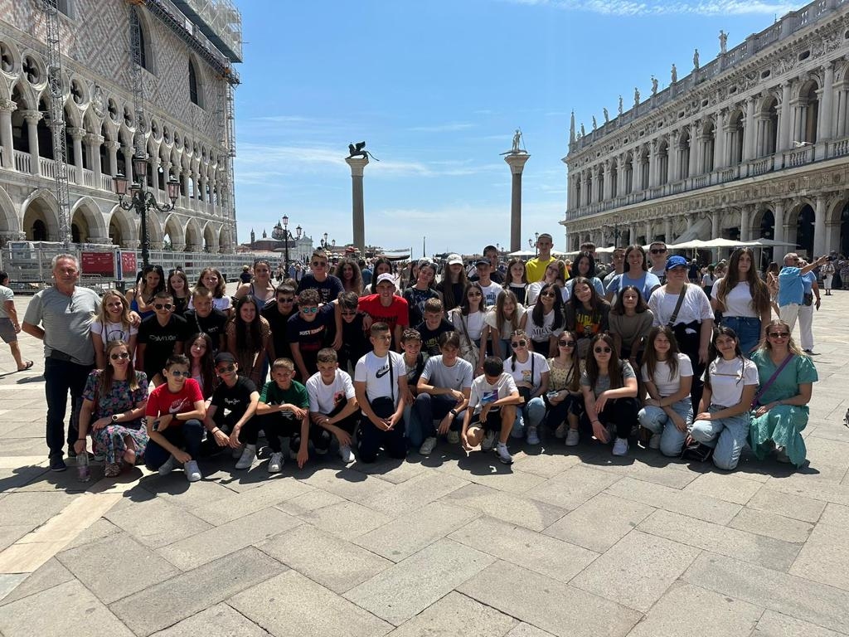
Učenici sedmih i osmih razreda, njih 51, iz OŠ Zmijavci i OŠ Zagvozd koji uče talijanski jezik, zajedno s učiteljicama Mateom Jonjić, Ivanom Todorić, Anom Gabelicom i pedagogom Antom Karinom, od 13. lipnja do 15. lipnja ove godine išli su na terensku nastavu u Italiju. Na trodnevnom izletu praćeni lijepim vremenom, učenici su upoznali kulturne znamenitosti i ljepote Venezie, Padove i Verone te su se okušali u jezičnom snalaženju u izvornom talijanskom ambijentu, a za kraj su posjetili zabavni park Gardaland gdje su itekako uživali. Za učenike će taj prvi susret sa živom talijanskom riječi u autentičnom ambijentu ostati nezaboravan.
Piazza san Marco a Venezia

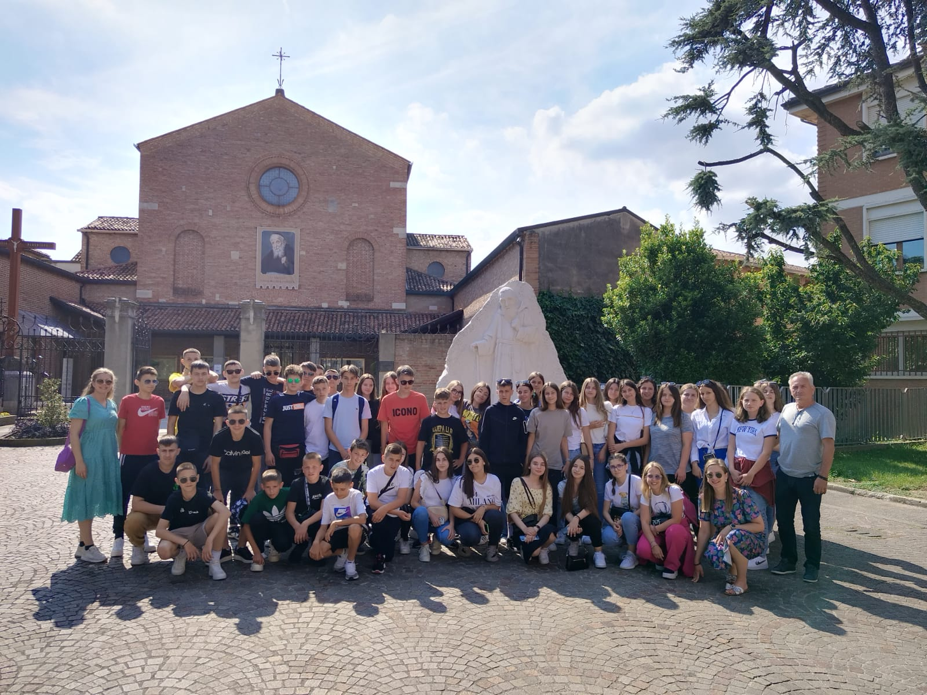
Prvi dan posjetili smo Veneziu. Vozili su se vaporettom od Punta Sabbioni do Venezie, posjetili Piazza san Marco, Riva degli Schiavoni, Ponte dei Sospiri, Ponte Rialto, Palazzo Ducale, Basilica san Marco, Procurative Nuove, Procurative Vecchie, Santa Maria della Salute..., ručali u restoranu nakon čega su imali malo slobodno vrijeme za fotografiranje i kupnju suvenira. Vaporettom smo se vratili do Punta Sabbioni i nastavili vožnju do Padove. U Padovi su posjetili Prato della Valle, Piazza delle Erbe, Piazza della Frutta, svetište sv. Leopolda Mandića, baziliku sv. Antuna Padovanskoga i baziliku sv. Justine gdje se nalazi grob sv. Luke evanđelista. Nakon razgleda imali su slobodno vrijeme. U kasnim popodnevnim satima krenuli smo prema hotelu u Bussolengu gdje smo imali večeru i noćenje.

Svetište sv. Leopolda Mandića

Drugi dan smo nakon doručka išli u posjet Veroni gdje su upoznali najvrjednije gradske znamenitosti: Piazza Bra, Arena, Via Mazzini, Piazza delle erbe, monumento di Dante, tombe della famiglia Scaligeri, Piazza dei signori te nezaobilaznu Julijinu kuću. Nakon slobodnog vremena krenuli smo prema zabavnom parku Gardaland gdje su imali ručak. Nakon ručka učenici su uživali u raznoraznim atrakcijama do zatvaranja parka. Po završetku uputili smo se u hotel na večeru nakon čega smo krenuli našim kućama.

Nakon ovog predivnog putovanja nadamo se i vjerujemo da će i ostale generacije imati priliku ići na terensku nastavu u Italiju te vidjeti i doživjeti ono o čemu uče u udžbenicima.

Matea Jonjić, prof.
Malo fotografija s našeg putovanja. Uživajte u gledanju!
